LTE-M Monitor2000

服务器部分详细设计说明书

1引言 3

1.1编写目的 3

1.2背景 3

2程序系统的结构 3

3 控制命令通信（TCP） 6

3.1程序描述 6

3.2功能 7

3.3流程逻辑 7

3.4具体实现函数说明 8

4 命令处理 11

4.1程序描述 11

4.2功能 11

4.3流程逻辑 11

4.4具体实现函数说明 11

5 数据包捕获 13

5.1 程序描述 13

5.2 功能 13

5.3 流程逻辑 13

5.4具体实现函数说明 16

6 Pcap文件保存 19

6.1 程序描述 19

6.2 Pcap文件结构 19

6.3 Pcap文件保存程序设计 20

7 文件上传 22

7.1 程序描述 22

7.2 功能 23

7.3 流程逻辑 23

7.4 具体实现函数说明 25

**详细设计说明书**

# 1引言

## 1.1编写目的

本设计概要的目的如下：

1. 解释该软件的用途及使用方法；
2. 解析该软件的编写流程；
3. 记录该软件的修改内容、时间、修改人等信息

## 1.2背景

说明：

1. 软件名称：LTE-M Monitor2000服务器部分
2. 任务提出者：地铁运营商
3. 开发者：北京交通大学

# 2程序系统的结构

程序的主体流程如下：



图2-1 整体设计流程图

其中，在线监测部分的结构图如下：



图2-2 在线监测流程图

文件传输模块的结构图如下：



图2-3 文件传输模块流程图

# 3 控制命令通信（TCP）

## 3.1程序描述

软件中客户端与服务器端命令交互采用的是TCP协议，通过Socket封装的TCP实现数据包的发送与接收。

在程序入口MainForm类中，开启线程mainThread用来不断的监听客户端发来的控制命令（开线程防止堵塞主线程），然后，将服务器端监听命令的Socket置为侦听状态。当有客户端连接时，记录为该客户端分配的Socket和Thread。

之后，通过CommunitationToClient类中的communicate方法开始循环读取与客户端之间的数据流，通过ServerToClientSend类中的sendServerCmd方法发送服务器的回复信息。

## 3.2功能

实现对连入的客户端Accept操作，并为对应的客户端分配socket和thread，循环监听客户端命令。

## 3.3流程逻辑

**3.3.1 流程图**

TCP命令端口操作的流程如下：



图3.3.1 控制命令流程图

**3.3.2 相关类图** 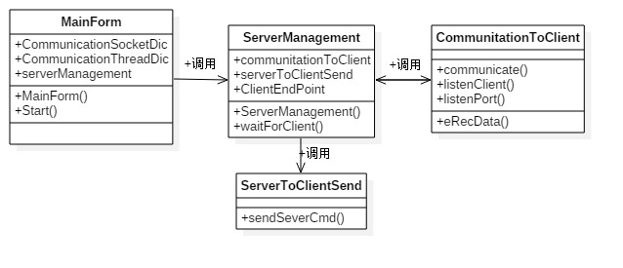

图3.3.2 控制命令类图

**3.3.3 时序图**

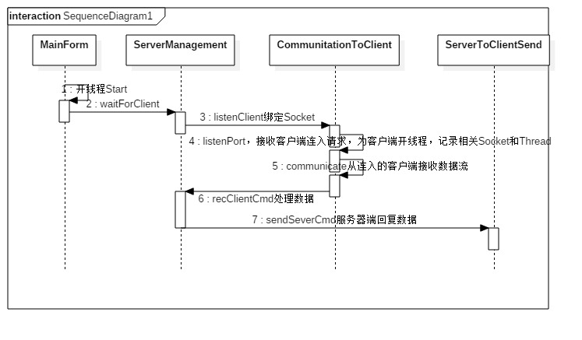

图3.3.3 控制命令时序图

## 3.4具体实现函数说明

**3.4.1 CommunitationToClient类**

成员变量：

|  |  |  |
| --- | --- | --- |
| 名称 | 数据类型 | 说明 |
| eRecData | event | 绑定处理数据包的方法 |

具体方法：

|  |  |  |  |
| --- | --- | --- | --- |
| 名称 | 输入参数 | 函数返回值 | 说明 |
| listenClient(int port) | 为TCP控制命令分配的端口号 | 无 | 为控制命令的Socket绑定EndPoint，将该Socket置为侦听模式，调用listenPort方法处理连入的客户端。 |
| listenPort(Socket TCPCommandWatchSocket) | 为TCP控制命令分配的Socket | 无 | 对连入的客户端执行Accept操作，并记录返回的socket，为该客户端开放线程。由于服务器端只需要与唯一一个客户端对应，所以当已经存在对应的Socket和Thread时，要做释放操作。 |
| communicate(object Socket) | 为TCP控制命令分配的Socket | 无 | 循环接收Socket传来的数据流，由于TCP通信是按照流传送数据，所以每次读取时先读取四个字节的数据头，从中解出数据总长度，再按照该长度从Socket上读取数据流。将完整的数据流放到total数组中，通过eRecData事件调用处理方法。 |

这里需要注意的是从TCP连接上读取数据流封装成一个完整数据包的方法，具体流程如下：



图3.4.1 读取数据流方法

其中数据包格式如下：

|  |  |  |
| --- | --- | --- |
| 内容 | 类型 | 长度 |
| 协议号0xA1 | Byte | 1个字节 |
| 命令类型 | Byte | 1个字节 |
| 数据包总长度 | Uint16 | 2个字节 |
| 其他内容 | …… | …… |

**3.4.2 ServerToClientSend类**

为用户提供选择绑定网卡IP的窗体。

成员变量：无

具体方法：

|  |  |  |  |
| --- | --- | --- | --- |
| 名称 | 输入参数 | 函数返回值 | 说明 |
| sendSeverCmd(SocketTypes conName, byte[] cmd, int lenth) | Socket、要发送的数组、发送的长度 | 无 | 向客户端发送相应数据。 |

# 4 命令处理

## 4.1程序描述

将数据流的头部（4个字节）解出来之后，确定该数据包的命令类型。本软件根据需求共定义六种命令，通过枚举CToSCommandType进行描述，分别为：

(1) 客户端发来的连接请求，加载用户筛选信息命令ConnectAndFilterInfo

(2) 客户端请求开始监测命令RealTimeDataReq

(3) 客户端请求暂停或停止命令RealTimeDataPause

(4) 客户端请求文件目录命令GetFileDirectory

(5) 客户端请求下载文件（下载指定文件）命令DownSeletedFile

(6) 客户端请求文件下载（根据指定时间段下载）命令DownTimeFile

根据命令的不同所采取的操作在以下方法介绍中介绍。

## 4.2功能

对客户端的操作进行相应

## 4.3流程逻辑

处理命令的流程图如下：



图4-1 处理命令流程图

## 4.4具体实现函数说明

**4.4.1 ServerManagement类**

成员变量：无

具体方法：

|  |  |  |  |
| --- | --- | --- | --- |
| 名称 | 输入参数 | 函数返回值 | 说明 |
| recClientCmd(byte[] receiveData, int lenth) | 完整的数据流、数据流长度 | 无 | 与事件eRecData绑定，实现对命令包的处理。首先调用GetHeader方法解出数据头，确定命令类型，根据命令类型执行不同的方法。 |
| ConnectAndFilter(Unpack unpack) | 数据流 | 无 | 处理客户端的ConnectAndFilterInfo命令，根据数据流的内容，调用GetFilterInfo()方法解出用户配置的筛选信息。然后调用establishRealTimeConnection()方法建立与客户端实时转发数据包的Socket，调用establishCatchSocket()方法建立捕捉数据包的Socket。最后将两个Socket建立成功与否的消息打包在回应数据包中。将数据包回复给客户端。 |
| StartMonitor() | 无 | 无 | 该方法是对开始监测命令的相应，首先判断当前时候有正在抓包的线程，若果有，释放该线程，然后开辟新线程通过CatchData类实现数据包的捕获，然后将该线程记录在字典中。 |
| PauseOrStop() | 无 | 无 | 该方法是对暂停和停止监测命令的相应，释放保存和转发的Timer线程，将捕获数据包的线程释放，从字典中移除。 |
| FilDirectory() | 无 | 无 | 该方法是对目录请求命令的相应。将安装目录下的“pcap”文件夹的目录发送到客户端。这里FileDirectory类是目录的对象类，最后将该类的实体对象序列化，转换成字节后发送。解析目录通过递归调用analysisDirectory()方法实现。  注：由于序列化与反序列化要对同一类型的对象进行操作，故将FileDirectory类和序列化与反序列化方法制作成Serialize.dll程序集，这里需要添加对其的引用。 |
| DownLoadFileByChoosed(Unpack unpack) | 数据流 | 无 | 该方法是对下载选中文件命令的相应，将用户选中的文件路径反序列化之后，通过UploadNew类进行上传。 |
| DownLoadFileByTime(Unpack unpack) | 数据流 | 无 | 该方法是对下载指定时间段文件命令的相应，将用户设置的时间段反序列化之后，调用FindFileList()方法找到符合条件的文件list，通过UploadNew类进行上传。 |

# 5 数据包捕获

## 5.1 程序描述

首先将Socket获取的数据包的网络层和数据链路层解出来，获得数据包的源IP和端口与目的IP和端口，通过对比用户设置的筛选条件，确定是否需要进一步处理。

当数据包符合用户设置的筛选条件时，为该数据包打入时间戳，缓存在内存中。通过Timer定时将缓存输出到Pcap文件中，并转发给客户端。

## 5.2 功能

捕获CBTC数据包。

## 5.3 流程逻辑

**5.3.1 流程图**

抓包流程如图：



图5.3.1 抓包流程

**5.3.2 相关类图**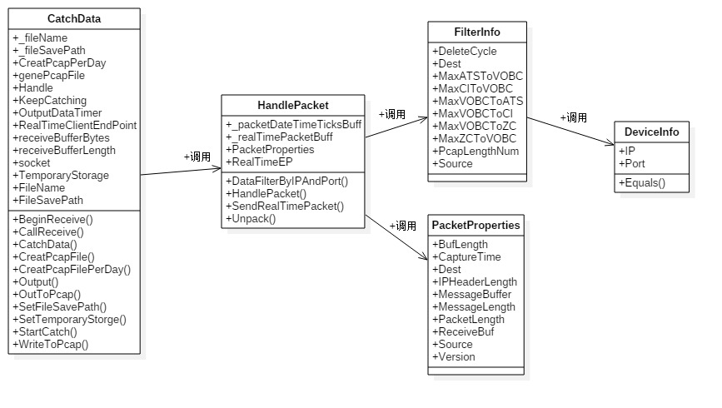

图5.3.2 抓包相关类图

**5.3.3 时序图**

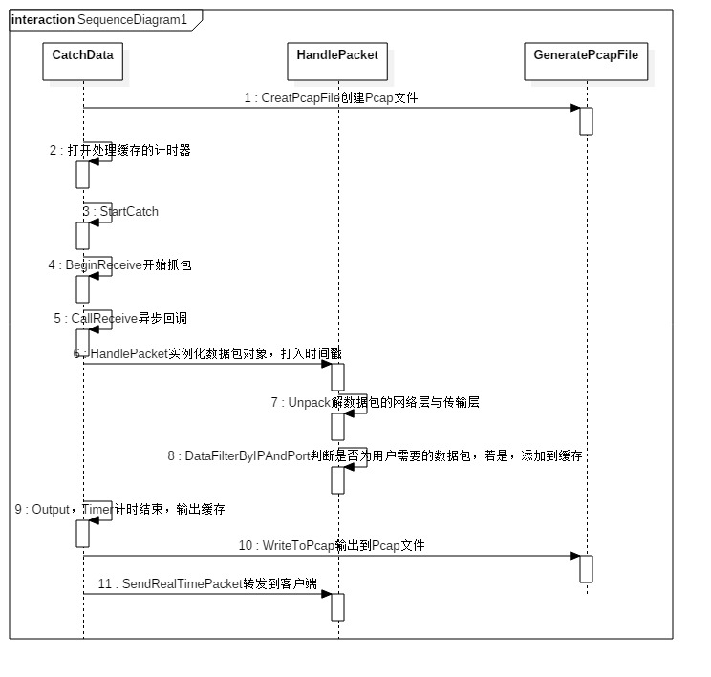

图5.3.3 抓包时序图

## 5.4具体实现函数说明

**5.4.1 CatchData类**

该类是开始监测后的核心类，包括如下功能模块：

(1)利用RawSocket抓包

(2)在合适的时间创建Pcap文件

(3)将缓存输出到Pcap文件，并转发给客户端

成员变量：

|  |  |  |
| --- | --- | --- |
| 名称 | 数据类型 | 说明 |
| KeepCatching | Bool | 是否开始监测的标志 |
| receiveBufferLength | Int | 存放数据包的数组的长度 |
| receiveBufferBytes | Byte[] | 存放数据包的数组 |
| genePcapFile | GeneratePcapFile | 创建Pcap文件的类 |
| _fileSavePath | String | 当前正在写入的Pcap文件的路径 |
| _fileName | String | 当前正在写入的Pcap文件的文件名 |
| CreatPcapPerDay | System.Threading.Timer | 每天凌晨12点后建立新的Pcap文件的Timer |
| OutputDataTimer | System.Threading.Timer | 周期性的输出缓存的Timer |
| TemporaryStorage | ConcurrentQueue<PacketProperties> | 存放数据包的缓存集合 |
| RealTimeClientEndPoint | IPEndPoint | 客户端的EndPoint |

具体方法：

|  |  |  |  |
| --- | --- | --- | --- |
| 名称 | 输入参数 | 函数返回值 | 说明 |
| CatchData() | 无 | 无（构造函数） | 该类的构造函数，如果是第一次开始监测时，调用CreatPcapFile()函数创建Pcap文件，初始化存放数据包的数组，打开输出数据包和每天创建Pcap文件的Timer。 |
| StartCatch(object o) | 客户端的EndPoint | 无 | 与抓包线程绑定的方法，执行开始抓包的操作。如果是打开软件后第一次开始监测时，首先初始化缓存集合，然后将开始监测的标志KeepCatching置为true，最后调用BeginReceive方法开始抓包。 |
| BeginReceive() | 无 | 无 | 当监测的标志KeepCatching为True时，采用异步的方式从网卡抓包，当有数据包到达时，将数据包放在receiveBufferBytes中，并调用回调函数CallReceive |
| CallReceive(IAsyncResult | 异步操作状态 | 无 | 停止异步抓包，获取数据包长度receivedLength，将数据包信息传递给HandlePacket类对数据包进行处理，处理之后清空数组，继续异步抓包。 |
| CreatPcapFile() | 无 | 无 | 调用GeneratePcapFile类创建Pcap文件，文件的名字以创建时刻的时间命名，路径按照年、月、日以此创建文件夹。 |
| CreatPcapFilePerDay(object o) | 无 | 无 | 与每天创建Pcap文件的Timer绑定，创建完之后，继续打开Timer开始计时，计时周期为第二天0点与当前时间的时间差。 |
| Output(ConcurrentQueue<PacketProperties> PropertiesList) | 存放数据包的缓存集合 | 无 | 将缓存集合中的数据包输出到Pcap文件中，如果当前写入的Pcap文件大小超过用户设置，则创建新的Pcap文件。通过集合的TryDequeue方法，将每一个数据包取出后输出，并转发到客户端。 |

**5.4.2 HandlePacket类**

该类的工作流程：

1. 定义了一个IP头结构体IPHeader，这样每当有一个数据包到达，可以用强制类型转化把包中的数据流转化为一个个IPHeader对象；
2. 每当有一个数据包到达，实例化一个PacketProperties类（后边将介绍）；
3. 将对网络层和数据链路层的信息解析后的结果传递到PacketProperties类中的属性，方便后边使用；
4. 根据地址和端口信息判断是否符合筛选条件；
5. 若符合条件，将数据包保存到缓存中；
6. 周期性的对缓存进行输出，输出到Pcap文件，并转发到客户端。

成员变量：

|  |  |  |
| --- | --- | --- |
| 名称 | 数据类型 | 说明 |
| PacketProperties | PacketProperties | 用来存储数据包信息的对象（类） |
| _packetDateTimeTicksBuff | byte[] | 存放数据包时间戳的数组 |
| _realTimePacketBuff | Byte[] | 存放转发的数据包的数组 |
| RealTimeEP | IPEndPoint | 客户端的EndPoint |

具体方法：

|  |  |  |  |
| --- | --- | --- | --- |
| 名称 | 输入参数 | 函数返回值 | 说明 |
| HandlePacket(IPEndPoint RealTimeEP, byte[] buf,int len,byte[] packetDateTimeTicksBuff,byte[] realTimePacketBuff) | 客户端的EndPoint，抓取的数据包，数据包长度 | 无（构造函数） | 该类的构造函数，为数据包实例化PacketProperties对象，调用Unpack解包函数 |
| Unpack(byte[] buf, int len) | buf、len | 无 | 利用指针、IPHeader结构体、Lambda表达式解数据包的先关属性，复制给PacketProperties中的属性成员，判断当protocol == 17（UDP协议）时，调用过滤方法DataFilterByIPAndPort，当protocol == 17（IPV6）时，截去IPV6层的40个字节，再调用DataFilterByIPAndPort  注：①该方法中使用了指针（不安全代码），所以方法前要加unsafe关键字；  ②要在项目属性中勾选“允许不安全代码”（项目—属性—生成—勾选（允许不安全代码）） |
| DataFilterByIPAndPort(  PacketProperties Properties) | Properties（数据包属性） | 无 | 根据数据包的源和目的端口及IP，判断是否符合用户的筛选条件，若符合，保存到缓存TemporaryStorage中。 |
| SendRealTimePacket(byte[] packetBuff, int packetLen, DateTime packetDateTime) | 数据包、数据包长度、数据包的捕获时间 | 无 | 转发给客户端的函数，在数据包前加入8位的时间戳，组合后转发。 |

**5.4.2 FilterForm类**

该类为筛选的界面窗体，该窗体为用户提供筛选的交互。

成员变量：

|  |  |  |
| --- | --- | --- |
| 名称 | 数据类型 | 说明 |
| PcapLengthNum | double | Pcap文件最大保存大小 |
| MaxVOBCToZC、MaxVOBCToCI、MaxVOBCToATS、MaxATSToVOBC、MaxCIToVOBC、MaxZCToVOBC | double | 不同通信实体的数据包的时间间隔的告警门限 |

具体方法：

|  |  |  |  |
| --- | --- | --- | --- |
| 名称 | 输入参数 | 函数返回值 | 说明 |
| FilterForm() | 无 | 无（构造函数） | 初始化，调用LoadIpConfiguration和LoadHistoryConfig方法 |
| LoadIpConfiguration() | 无 | 无 | 将IPList中的所有通信实体的名字添加到界面的两个ListBox中 |
| LoadHistoryConfig()、  LoadHistory(List<string> backUps) | 无 | 无 | 读取BackUps.txt中的历史记录，自动填充界面有关告警门限以及Pcap保存大小的相关控件 |
| SaveToTxt() | 无 | 无 | 将筛选信息保存到BackUps.txt中 |
| GetAlarmInterval() | 无 | 无 | 为告警门限的六个变量赋值 |
| SaveSetting() | 无 | 无 | 将用户选择的源地址和目的地址保存下来（对ConfigProperties中的每一个ConfigurationProperties对象的IsSourceChoose和IsDestChoose赋值） |
| SelectAll(CheckedListBox ListBox, CheckState state) | 两个ListBox和应该的状态 | 无 | 对两个ListBox中的所有项全选或取消全选 |

# 6 Pcap文件保存

## 6.1 程序描述

该模块主要实现Pcap文件的创建、写入与保存。

## 6.2 Pcap文件结构

Pcap文件的基本格式如下图：

|  |  |  |  |  |  |  |  |
| --- | --- | --- | --- | --- | --- | --- | --- |
| Pcap文件头 | 数据包头 | 数据报 | 数据包头 | 数据报 | 数据包头 | 数据报 | ··· |

以下将详细介绍Pcap文件头和数据包头。

**6.2.1 Pcap文件头**

Pcap文件头共有24个字节，其内容如下：

|  |  |  |
| --- | --- | --- |
| 字节 | 内容 | 作用 |
| 0-3（4字节） | 0x1A2B3C4D | 标示文件的开始 |
| 4-5（2字节） | 0x02 | 当前文件主要的版本号 |
| 6-7（2字节） | 0x04 | 当前文件次要的版本号 |
| 8-11（4字节） |  | 当地的标准时间 |
| 12-15（4字节） |  | 时间戳的精度 |
| 16-19（4字节） | 0x0000ffff | 最大存储长度 |
| 20-23（4字节） | 0x00000001 | 链路类型（1表示Ethernet以太网链路） |

**6.2.2 数据包头**

数据包头共有16个字节，其内容如下：

|  |  |  |
| --- | --- | --- |
| 字节 | 名字 | 意义 |
| 0-3（4字节） | Timestamp | 数据包时间戳高位，精确到seconds |
| 4-7（4字节） | Timestamp | 时间戳低位，精确到microseconds |
| 8-11（4字节） | Caplen | 当前数据区的长度，即抓到的数据帧长度，由此可以得到下一个数据帧的位置 |
| 12-15（4字节） | Len | 网络中实际数据帧的长度，一般不大于caplen，多数情况下和Caplen数值相等 |

**6.2.3 数据报**

即Pcaket（链路层的数据帧去掉前面用于同步和标识帧开始的8字节和最后用于CRC校验的4字节）具体内容，长度就是Caplen，这个长度的后边，就是当前Pcap文件中存放的下一个Pcaket数据报，也就是说，Pcap文件里没有规定捕获的Packet数据报之间有什么间隔字符串，我们需要靠一个Packet包确定下一组数据在文件中的位置，向后以此类推。

## 6.3 Pcap文件保存程序设计

**6.3.1 流程逻辑**



图6-1 Pcap文件保存流程

**6.3.2 具体实现函数说明**

**6.3.2.1 PacapPacketHeader结构体**

成员变量:

|  |  |  |
| --- | --- | --- |
| 名称 | 数据类型 | 说明 |
| Ts | Timestamp | 8字节 抓包时间 4字节表示秒数，4字节表示微秒数 |
| CapLen | uint | 当前数据区的长度，即抓取到的数据帧长度 |
| Len | uint | 网络中实际数据帧的长度，一般不大于caplen，多数情况下和Caplen数值相等 |

**6.3.2.2 PcapFileHeader结构体**

成员变量:

|  |  |  |
| --- | --- | --- |
| 名称 | 数据类型 | 说明 |
| Magic | uint | pcap文件标识 目前为0xa1b2c3d4 |
| MajorVersion | ushort | 2字节主版本号 |
| MinorvVersion | ushort | 2字节次版本号 |
| ThisZone | uint | 4字节时区修正 |
| SigFigs | uint | 4字节精确时间戳 |
| SnapLen | uint | 4字节抓包最大长度 |
| LinkType | uint | 4字节链路类型，一般都是1：ethernet |

**6.3.2.3 Timestamp结构体**

成员变量:

|  |  |  |
| --- | --- | --- |
| 名称 | 数据类型 | 说明 |
| Timestamp_S | uint | 时间戳高位，精确到seconds |
| Timestamp_MS | uint | 时间戳低位，精确到microseconds |

**6.3.2.4 GeneratePcapFile类**

成员变量:

|  |  |  |
| --- | --- | --- |
| 名称 | 数据类型 | 说明 |
| TCPDUMP_MAGIC | const uint | 常量，Pcap文件标识，目前为0xa1b2c3d4 |
| PCAP_VERSION_MAJOR | const ushort | 常量，2字节主版本号，目前为2 |
| PCAP_VERSION_MINOR | const ushort | 常量，2字节次版本号，目前为4 |
| fs | FileStream | 文件流，用该流写入Pcap文件 |
| _pcapFileSavePath | string | Pcap文件保存路径，作为PcapFileSavePath属性的返回值 |
| _pcapFileName | string | Pcap文件名，作为PcapFileName属性的返回值 |
| m_pcapPktHead | byte[] | 数据包头16位 |
| fileHeadBuff | byte[] | 文件头24位 |
| ethernetHeader | byte[] | 以太网头部8位 |

具体方法：

|  |  |  |  |
| --- | --- | --- | --- |
| 名称 | 输入参数 | 函数返回值 | 说明 |
| GeneratePcapFile() | 无 | 无（构造函数） | 调用生成Pcap文件头部函数 |
| GetFileHeadBuff() | 无 | 无 | 生成Pcap文件头部，以此将Pcap文件头部的各个属性赋值给结构体PcapFileHeader的各个成员变量，然后使用指针将结构体中的数据填充到数组fileHeadBuff中 |
| CreatPcap(string fileSavePath, string FileName) | string fileSavePath, string FileName | 无 | 创建Pcap文件函数。根据入口参数的地址和文件名判断是否存在该Pcap文件，若不存在，创建文件。然后将pcap文件头通过文件流fs写入Pcap文件。 |
| WritePacketData(DateTime dt, byte[] packetData, int packetLenth) | 数据包捕获的时间dt，捕获到数据包，捕获到数据包长度 | 无 | 将捕获的数据包保存到Pcap文件中。先根据入口参数中的DateTime（数据包捕获时间）生成时间戳，赋值给Timestamp结构体，然后将Timestamp结构体赋值给PacapPacketHeader结构体的对应变量。之后，根据入口参数中的数据包长度设置PacapPacketHeader结构体中的CapLen和Len，注意，这里需要加14位的链路层长度。然后，然后使用指针将结构体中的数据填充到数组pcapPktHead中，最后将pcapPktHead、ethernetHeader和入口参数中的数据包数组写入文件流fs并输出到Pcap文件。 |
| DateTimeToTimestamp(DateTime dt) | 需要转换为时间戳的DateTime类型的时间 | 转换后的Timestamp | 将DateTime类型的时间转换成时间戳Timestamp结构体 |

# 7 文件上传

## 7.1 程序描述

服务器程序通过UploadNew类实现文件的上传，将需要下载的文件传入UploadNew类，然后服务器使用TCPClient连接客户端的8500端口，以便通知客户端将要传送的文件以及使用的端口。

随后，服务器端随机开放一个端口，绑定TCPListener，并置于侦听模式。接下来，服务器通过TCPClient通知客户端将要发送的文件名称及长度以及使用的端口，以便客户端连入TCPListener，通知的载体为FileProtocol对象类。

最后，Accept连入TCPListener的客户端，并开始向该通道写入文件流。发送完毕后，释放该链接。

## 7.2 功能

从服务器端向客户端上传Pcap文件。

## 7.3 流程逻辑

**7.3.1 流程图**

文件上传的流程如下：



图7.3.1 文件上传流程图

**7.3.2 相关类图**

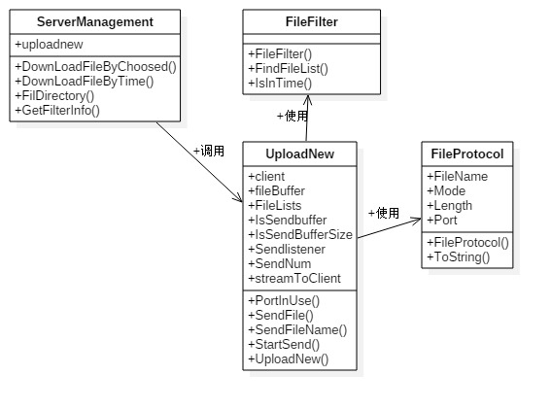

图7.3.2 文件下载相关类图

**7.3.3 时序图**

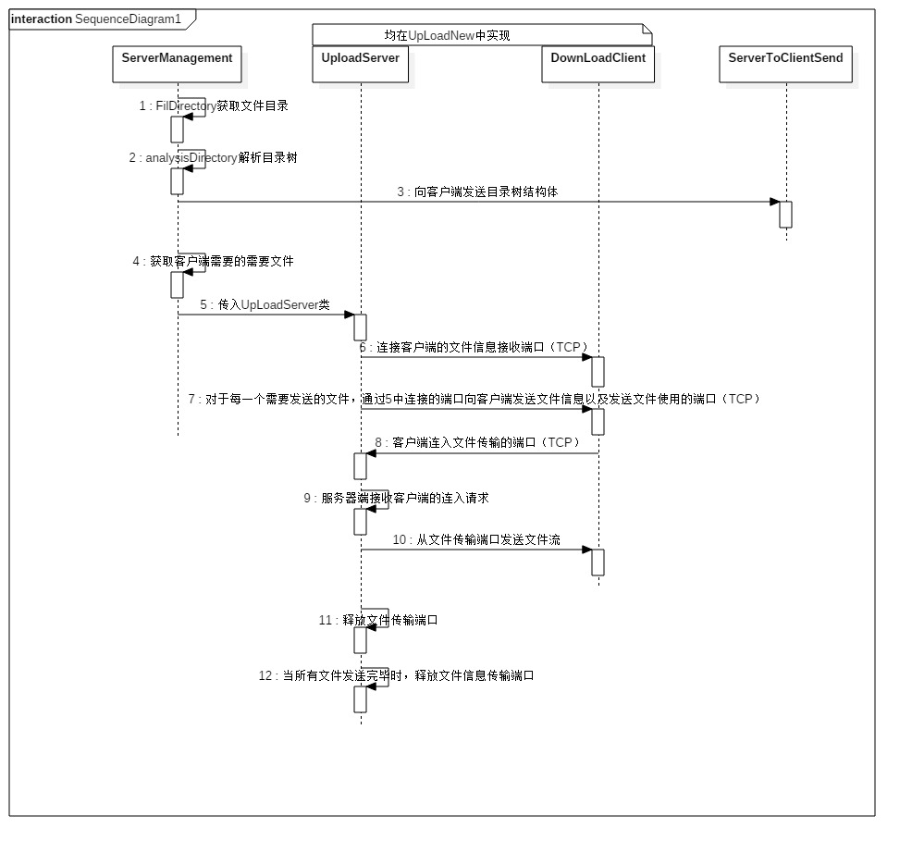

图7.3.3 文件传输时序图

## 7.4 具体实现函数说明

成员变量：

|  |  |  |
| --- | --- | --- |
| 名称 | 数据类型 | 说明 |
| FileLists | List<string> | 需要传送的文件路径的集合 |
| client | TcpClient | 用于通知客户端发送文件信息的TcpClient |
| Sendlistener | TcpListener | 用于监听客户端的连接，连接后传送文件流的TcpListener |
| streamToClient | NetworkStream | 绑定TcpClient的网络流 |
| fileBuffer | byte[] | 文件流的缓存 |

具体方法：

|  |  |  |  |
| --- | --- | --- | --- |
| 名称 | 输入参数 | 函数返回值 | 说明 |
| UploadNew(List<string> fileLists) | 要传送的文件路径的集合 | 无（构造函数） | 实例化TcpClient，连接客户端的8500端口 |
| StartSend() | 无 | 无 | 随机开放TCP端口，用于文件流的传输，对于每一个需要传送的文件，调用SendFileName方法发送文件，当所有文件发送成功后，释放端口资源。 |
| SendFileName(string file) | 文件路径 | 无 | 通过TCPClient连接向客户端发送文件的信息以及开放的端口，通知客户端可以连入接收文件 |
| SendFile(byte[] isSendBuffer, string fileName, FileProtocol protocol) | 文件名、文件信息 | 无 | 接收客户端的连接，在该链接上写入文件流，写完后释放该连接。 |

在文件传输部分，需说明如下两部分：

**7.4.1 文件目录解析方法**

当客户端在点击“文件下载”按钮时，服务器端需要将本地文件存储的目录树发送到客户端，供客户端界面显示以便用户查看。获取文件目录主要通过ServerManagement类中的FilDirectory()方法实现。

首先需要说明的是FileDirectory类，该类是对象类，为文件夹或文件对象，当对象为文件夹时，类中的FileType属性为FileAttributes.Directory；当对象为文件时，类中的FileType属性为FileAttributes. Archive。

FileDirectory()方法将服务器本地存储文件的Pcap文件夹传入方法analysisDirectory()，该方法采取递归的方式一层一层的解析目录，最终返回整个文件夹的目录树fdlist，之后通过序列化的方式将目录树转换为byte数组，发送到客户端。

递归的过程如下：

 图7.4.1 文件目录解析过程

总体思路如上图，首先对于最外层文件夹Pcap，实例化FileDirectory对象，之后将该对象传入analysisDirectory()方法，该方法先解析该文件夹下的所有文件，对于每一个文件实例化FileDirectory对象并添加进目录树集合fdlist中，然后遍历该文件夹下的每一个文件夹，对于每一个文件夹，实例化FileDirectory对象并添加进目录树集合fdlist中，同时递归调用analysisDirectory()方法解析该文件夹下的文件夹以及文件，最终将文件目录集合fdlist返回。

**7.4.2 文件传输流程**

文件传输的时序图如下：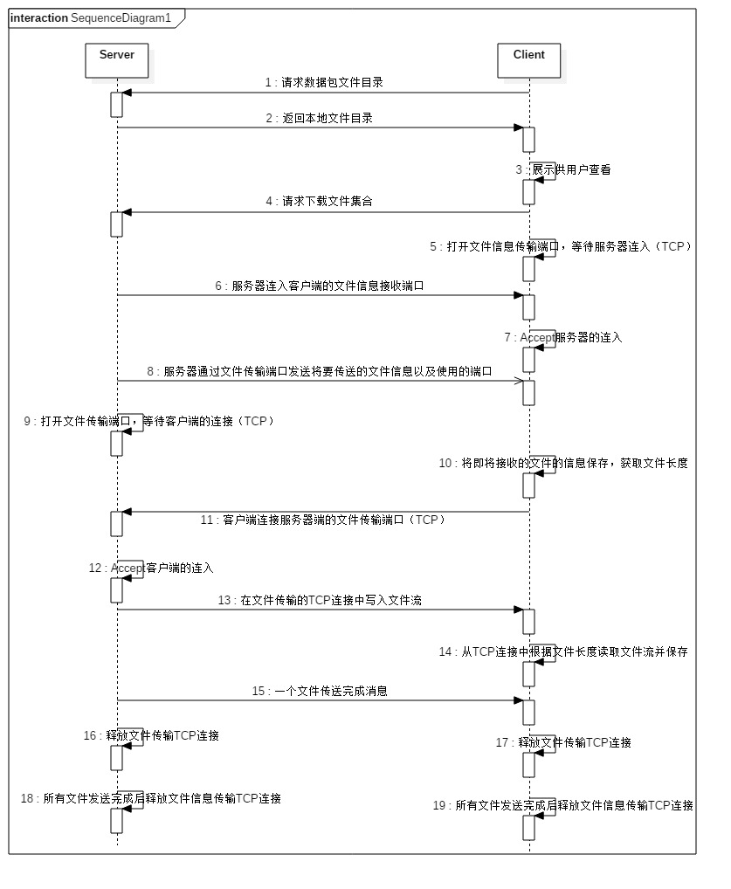

图7.4.2 文件传输时序图

文件传输的重点是新开放了文件信息传输端口和文件传输端口。首先客户端在下达文件下载命令后，要开放文件信息传输端口，等待服务器端连入。服务器端收到命令后，通过Connect方法连接客户端的文件传输端口，客户端Accept。

之后，对于每一个要传送的文件，服务器端都会讲该文件信息以及开放哪一个端口传送该文件的信息通过文件信息传输端口发送到客户端；客户端保存文件信息后，连接服务器端开放的文件传输端口。建立连接后，服务器端发送文件流，客户端根据文件的长度读取文件流，并保存到客户端目录下。一个文件传输完成之后，客户端和服务器端均释放针对该文件的TCP文件传输端口。

当所有文件传输完成是，客户端和服务器端均释放文件信息传输端口。